"Баня" капитализма
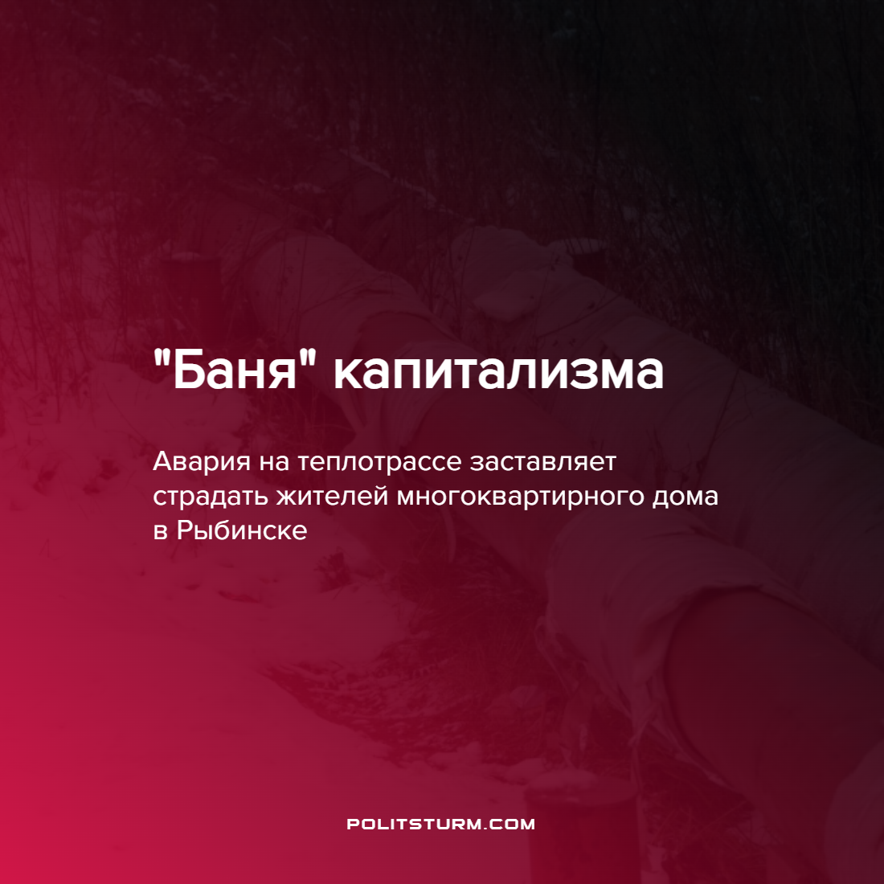

Оригинальная статья
2022-08-13
2 мин. на чтение

Начиная с 4 августа, подвал и первый этаж дома №2/5 на улице Лизы Чайкиной города Рыбинска затоплены кипятком, не дающим жителям спокойно жить.

“Дверь деревянная в подъезде вся покорежилась и разбухла, металлическая вся сырая, с потолка в тамбуре течет, как из душа. В подъезд даже зайти тяжело, сразу в легкие бросается этот горячий пар, и это притом, что двери в подъезд у нас уже неделю открыты. На первом этаже живет семья с двумя маленькими детьми, они просто умирают от жары”, — сообщила жительница Елена Финочкина.
Прорыв случился в трубопроводе, а ответственна за это крупная компания. “Рыбинская генерация” – один из главных поставщиков горячей воды в дома жителей Рыбинска. Компания часто попадает в скандалы из-за проблем с качеством трубопроводного оборудования. Так, в зимний период при морозе -25 °С возникли многочисленные неполадки на теплотрассе, за исправление которых компания заставила платить жителей домов.
Компании стараются “сделать деньги” на каждой мелочи: от управления домами до платы жильцов за ремонтные работы. Руководство “Рыбинской генерации” и других предприятий волнует только извлечение максимальной прибыли. Этим предприниматель отличается от рабочих масс: его интересы – использовать свой статус и экономическое положение, чтобы получить как можно больше денег, даже если это нанесет ущерб здоровью сотням людей. Рабочий хочет жить дома в приемлемых условиях, хочет получать достойную зарплату, не брать ипотеки и кредита, чтобы только оплатить покупку одежды и собрать детей в школу.
Но этого невозможно добиться в текущих условиях. Ведь капитализм превратил медицину, жилье, образование и отношения между людьми в эгоистичный бизнес. А цель бизнеса – не счастье миллионов, а доходы в миллиардах. Поэтому выходом становится переход к социализму, который не достигнуть путем реформ и переизбрания президента в рамках капитализма. Только коренные изменения избавят рабочих от эксплуатации.
Основа рыночной системы – частная собственность на средства производства. Один человек или немногочисленная группа владеют предприятием, пока большинство вынужденно работают на них, не имея своих средств производства. И если кто-то желает стать индивидуальным предпринимателем, то уже существующие ИП будут с яростью барсука защищать свои капиталы. Так работает рынок.
При социализме дело обстоит иначе. Когда собственность на средства производства становится общественным достоянием, некому больше угнетать народные массы. За счет установления диктатуры рабочих, народ может защищать свою власть от капиталистов, самостоятельно руководить плановой экономикой, пускать прибыль не в карманы единиц, а на пользу тысячам.
И это достижимо, товарищи. Так сделал СССР, так сделаем и мы. Редакция Политштурма предлагает изучать теорию марксизма-ленинизма в наших кружках, вместе с подготовленными товарищами. Объединенный рабочий класс, вооруженный учением Маркса-Энгельса-Ленина, ведомый коммунистической партией, слишком опасен для капиталистов – поэтому они так его боятся!

“Отсутствие теории отнимает право существования у революционного направления и неизбежно осуждает его, рано или поздно, на политический крах” В. И. Ленин
Источники: 76.ru – “«Боимся, что дом рухнет»: в Рыбинске в многоквартирном доме прорвало трубу с кипятком” от 04 августа 2022 г.
76.ru – “«Золотое отопление»: жители Рыбинска, просидевшие неделями без тепла, показали, какие им пришли за это счета” от 09 января 2022 г.

Оригинальная статья

